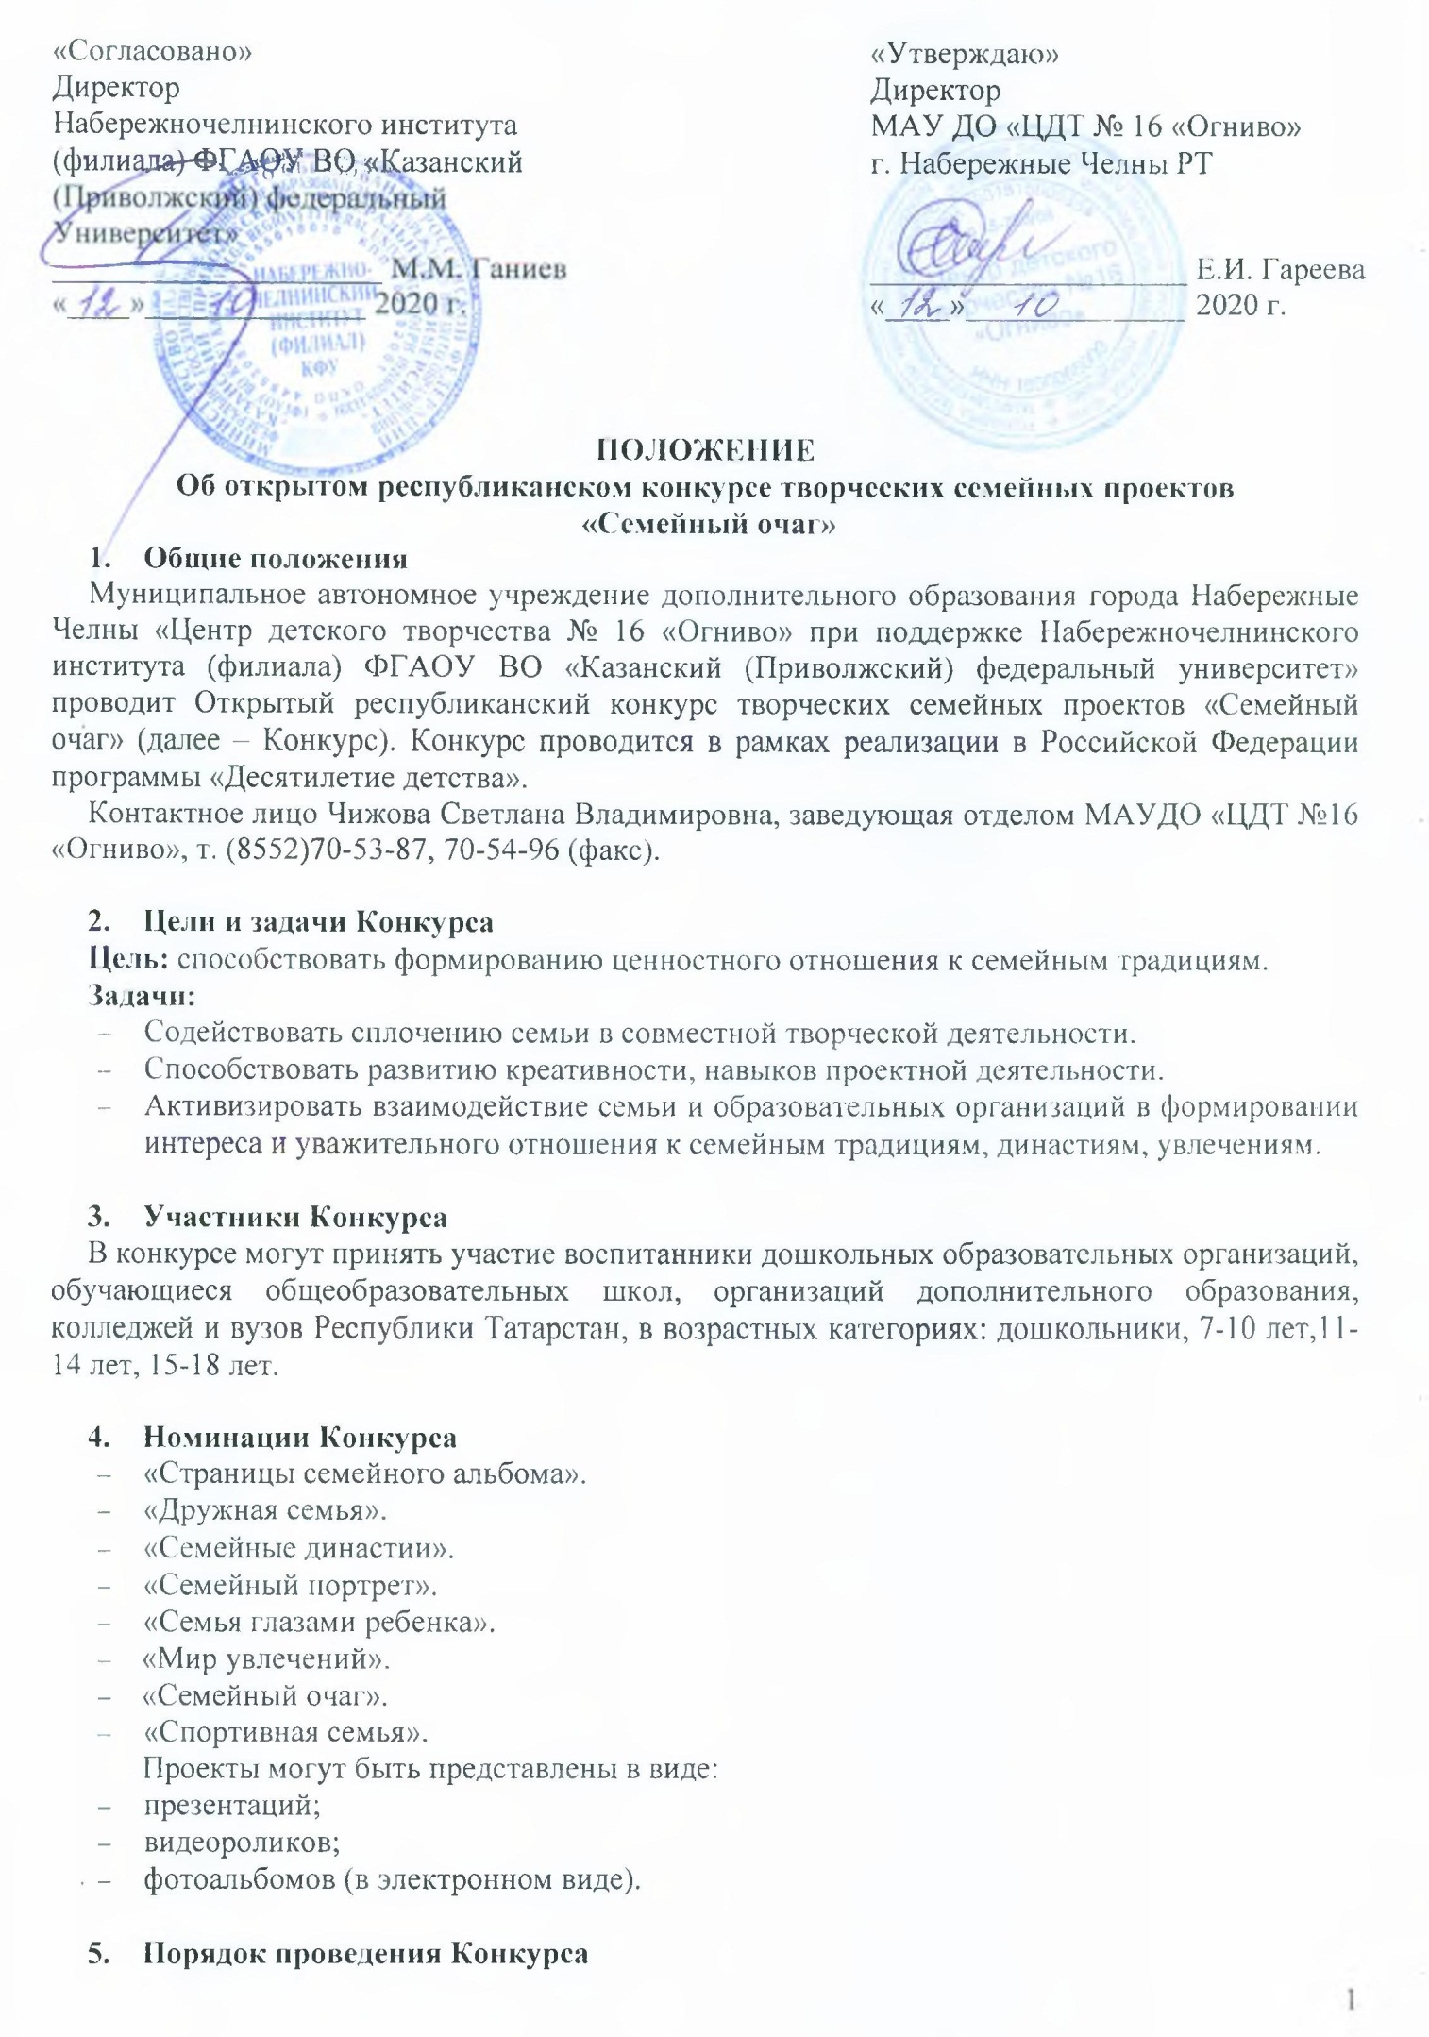

Для организации и проведения конкурса формируется организационный комитет, который осуществляет следующую деятельность:
- разрабатывает и координирует план подготовки и проведения конкурса;
- отбирает и утверждает кандидатуры членов жюри;
- принимает материалы конкурсантов для участия в конкурсе;
- организует награждение победителей и призеров конкурса;
- подводит и анализирует итоги проведённого конкурса.
Организационный комитет не комментирует решения членов жюри. Оставляет за собой право отклонить заявку на участие в конкурсе на основании несоответствия требованиям настоящего положения.

- Условия и сроки проведения Конкурса
Конкурс «Семейный очаг» проводится на базе МАУДО «ЦДТ № 16 «Огниво» заочно с 10 февраля по 29 марта 2021 г. Работа жюри состоится с 10 по 17 марта 2021 г.

Творческие проекты принимаются с 10 по 28 февраля 2021 г. на электронный адрес: konkyrs_ognivo@mail.ru
По соответствующей электронной почте отправляются (презентации, фотоальбомы, видеоролики) одной папкой или архивом:
1) заявка в редакторе Word (Приложение №1);
2) копия квитанции об оплате;
3) творческий проект в редакторах Power Point, Word или видеоролик;
4) согласие на обработку персональных данных(Приложение №2).

Все материалы отправляются одним архивом - в названии архива указывается фамилия участника конкурса, возраст участника, населённый пункт.
Например: Петров Александр, 14 лет, Азнакаево

Просьба отправлять работы только по указанной почте (konkyrs_ognivo@mail.ru)

Отдельно подавать заявку на участие в конкурсе не требуется.

Торжественное поздравление победителей, вручение дипломов и свидетельств состоится 29 марта 2021 г. в 11.00 на базе МАУДО «ЦДТ № 16 «Огниво».
Желающим присутствовать на торжественном мероприятии, необходимо сообщить организаторам (прописать в заявке) на электронный адрес: konkyrs_ognivo@mail.ru

- Требования к конкурсным материалам
На конкурс принимаются лучшие творческие семейные проекты от образовательной организации, строго по заявкам.
Творческие проекты могут быть представлены в виде презентаций в редакторе PowerPoint (не более 15-20 слайдов с использованием семейных фотографий, красочно и эстетично оформленные), видеоролики продолжительностью от 2 до 3 минут, фотоальбомы в электронном виде.
Представленные проекты должны отражать семейные интересы, увлечения, традиции.

Пояснительная запись к проекту включает:
- Название творческой работы (девиз, эпиграф, тезисы);
- данные об авторах (семья, имя, возраст ребенка);
- название объединения, образовательное учреждение, город, район
- цели, задачи, этапы проекта.
В оформлении проекта допускается использование надписей, комментариев (можно юмористического характера), отражающих содержание проекта.
- Критерии оценки:
- соответствие проекта выбранной теме;
- вклад ребенка в создание проекта;
- творческий подход к выполнению работы (оригинальность, нестандартный подход);
- выразительность и эмоциональность текста;
- эстетичность и качество оформления.

- Подведение итогов Конкурса
Организационный комитет конкурса формирует жюри, которое обеспечивает просмотр и оценку представленных материалов, подводит итоги и выявляет победителей и призеров. Решение жюри оформляется протоколом и пересмотру не подлежит.
По сумме баллов определяются победители и призеры (1,2,3 места) и дипломанты конкурса по каждой номинации и по возрастным категориям: дошкольники, 7-10 лет, 11-14 лет, 15-18 лет, остальным конкурсантам вручается свидетельство участника конкурса.
По решению жюри могут быть определены несколько работ - победителей на каждое место, если сумма баллов незначительно отличается.

Информация о результатах конкурса будет размещена 22 марта 2021 г. на сайте edu.tatar.ru (Электронное образование РТ), Учреждения образования РТ, г. Набережные Челны, Дополнительное образование, МАУДО «Центр детского творчества №16 «Огниво», в разделе «Гранты и конкурсы» («Итоги конкурсов»).

Торжественное поздравление победителей, вручение дипломов и свидетельств состоится 29 марта 2021 г. в 11.00 на базе МАУДО «ЦДТ № 16 «Огниво».
Для конкурсантов дипломы и свидетельства оформляются в бумажном или электронном виде.
Получить бумажные варианты дипломов и свидетельств можно с 30 марта в МАУДО «Центр детского творчества №16 «Огниво».

Рассылка дипломов и свидетельств в электронном формате начнется с 06 апреля (для тех участников, кто не заказал бумажный вариант диплома и сделал пометку в заявке - указал адрес своей электронной почты для получения дипломов и свидетельств).

- Финансовые условия
Организационный взнос для участия в конкурсе - 300 рублей с каждого проекта. Организационный взнос расходуется на изготовление дипломов всем участникам и победителям, оформление итогового мероприятия, оплату работы членов организационного комитета, информационные затраты.
Оплата производится только на расчетный счёт МАУДО «Центр детского творчества №16 «Огниво».
ПРОСИМ ОБРАТИТЬ ВНИМАНИЕ НОВЫЕ БАНКОВСКИЕ РЕКВИЗИТЫ!!!
Банковские реквизиты:
МАУДО «ЦДТ №16 «Огниво».
ИНН 1650085003
КПП 165001001
КБК 80000000000000000131
Расчетный счет: 03234643927300001100
ЛАВ 30800138-Огниво
К/сч: 40102810445370000079
БИК 019205400
КБК 80000000000000000131
ОТДЕЛЕНИЕ – НБ Республика Татарстан Банка России//УФК по Республике Татарстан г. Казань

В назначении платежа необходимо указать: Конкурс «Семейный очаг», Ф.И. участника (ребёнка)

Приложение №1к Положению о проведении

открытого республиканского конкурса

творческих семейных проектов «Семейный очаг»

Форма подачи заявки для участия в конкурсе

№ | Название образовательной организации, территория, название населенного пункта | Фамилия, имя участника | Возрастная категория | Номинация | Фамилия, имя, отчество педагога (педагогов) | Телефон педагога | Примечание  Указывается бумажный вариант диплома или  электронный,  (адрес электронной почты, если дипломы и свидетельства будут рассылаться в электронном варианте) | Торжественное вручение дипломов, свидетельств.  Будем присутствовать или не будем присутствовать.  (нужное прописать)
 | МАОУ «Средняя общеобразовательная школа № _»  г. Набережные Челны | Иванов Иван | дошкольники | Презентация  «Страницы семейного альбома» | Иванова Елена Ивановна |  | Бумажный вариант диплома | Будем присутствовать
 | МБОУ «……………..  средняя общеобразовательная школа» ………………………  муниципального района РТ |  | 7-10 лет | Видеоролик  «Семейный портрет» | Иванова Елена Ивановна, Семенова Надежда Петровна |  | Электронный вариант диплома, адрес электронной почты | Не будем присутствовать

Приложение №2 к Положению о проведении открытого республиканского конкурса творческих
семейных проектов «Семейный очаг»

Согласие на обработку персональных данных

В соответствии с требованиями статьи 9 Федерального закона от 27.07.06 г. №152-ФЗ «О персональных данных», подтверждаю свое согласие на обработку муниципальным автономным учреждением дополнительного образования города Набережные Челны «Центр детского творчества № 16 «Огниво» (далее - Оператор) моих персональных данных, включающих: фамилию, имя, отчество, пол, дату рождения, адрес проживания, контактный телефон.
Предоставляю Оператору право осуществлять следующие действия (операции) с моими персональными данными: сбор, систематизацию, накопление, хранение, обновление, изменение, обезличивание, уничтожение (по истечению установленных сроков хранения) в целях проведения Открытого республиканского конкурса творческих семейных проектов «Семейный очаг».
Оператор вправе обрабатывать мои персональные данные посредством внесения их в электронную базу данных, включения в списки (реестры) протоколы и отчетные формы. Настоящее согласие дано мной (ФИО полностью)и действует бессрочно.

________________ / Подпись / __________________Дата

